ТЕХНИЧЕСКИЕ ХАРАКТЕРИСТИКИ ФИТИНГОВ GEBO STANDARD OR, OL, WO, WA, EK
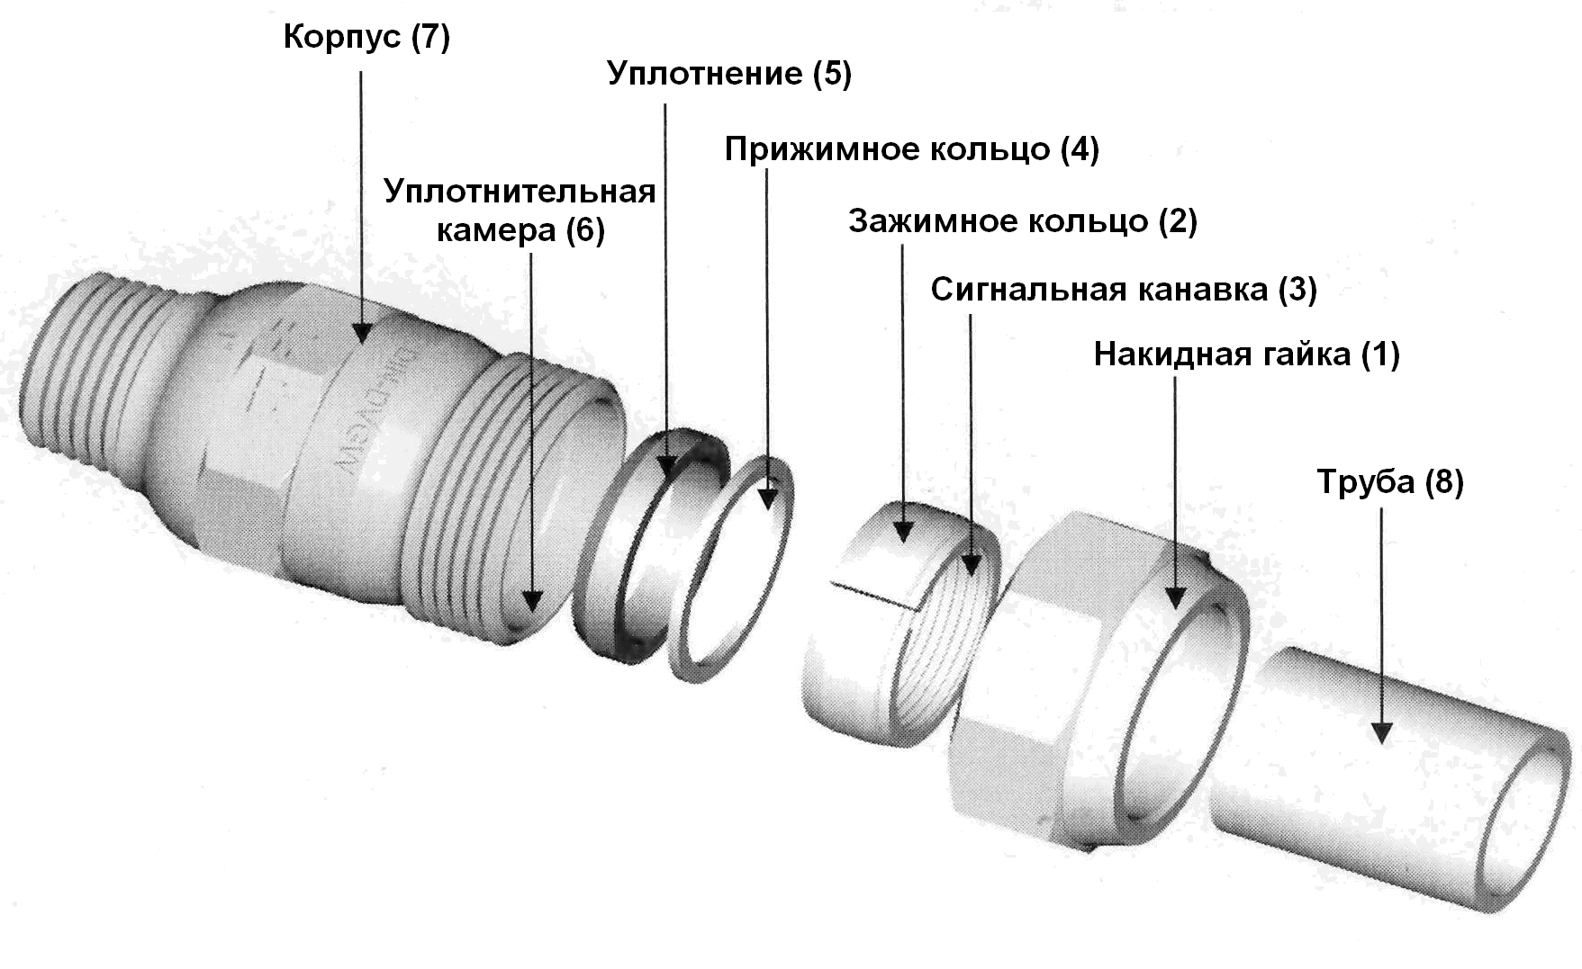
Применение: | системы подачи воды и сжатого воздуха
Рабочее  давление: | сжатый воздух – PN 10 (только для стальных труб),  вода (стальные трубы) - PN 16 и PN 10 для полиэтиленовых труб (PE)
Рабочая температура: | сжатый воздух - 20⁰C do + 70⁰C,  вода + 80°C
Среда: | сжатый воздух, вода,
Материал труб: | стальные трубы, оцинкованные, полиэтиленовые трубы
Размеры: | ½“ | ¾“ | 1“ | 1 ¼“ | 1 1/2“ | 2“
Наружный ∅ труб в мм: | 21,3 | 26,9 | 33,7 | 42,4 | 48,3 | 60,3
Наружный ∅ труб в мм: | 20 | 25 | 31,8 | 44,5 | 51 | 63,5
Наружный ∅ труб в мм: | 20 | 25 | 32 | 40 | 50 | 63
Технические характеристики: | Фитинги предназначены для соединения труб с гладкими концами; в зависимости от способа установки зажимного кольца возможно отклонение от оси соединяемых труб до 3⁰ в любом направлении. Фитинги устойчивы на перемещение при воздействии осевых сил. В фитингах используются одноразовые соединительные элементы. При условии их замены допускается многократное использование.

Порядок монтажа:
- Разрезное зажимное кольцо (2) допускает как жесткое осевое соединение труб, так и соединение с отклонением от оси. Если требуется жёсткое осевое соединение, то зажимное кольцо (2) необходимо вставить в гайку (1) сигнальной канавкой (3) вперед; если требуется монтаж с отклонением от оси, то зажимное кольцо (2) необходимо повернуть сигнальной канавкой (3) в сторону уплотнительной камеры (6).
- Перед установкой обратить внимание на то, чтобы на гладких окончаниях соединяемых труб не было острых краев, деформаций, резьбы, краски.
- Накидную гайку (1), зажимное кольцо (2), прижимное кольцо (4), уплотнительное кольцо (5) надеть на трубу согласно рисунку.
- Конец трубы вставить в корпус муфты (7). Трубу (8) не следует вставлять до упора, а в случае применения двухсекционных муфт соединяемые трубы не должны соприкасаться. Конец трубы должен выходить за пределы уплотнительного кольца (5) примерно на 10 мм.
- Уплотнительное кольцо (5), прижимное кольцо (4) и зажимное кольцо (2) вставить в уплотнительную камеру (6) муфты (7). Гайку (1) затянуть до упора на корпусе муфты (7). При этом следует избегать прокручивания соединяемой трубы (8).

При использовании динамометрического ключа необходимо соблюдать следующие ориентировочные моменты затяжки: до 1” = 150 Нм; 1 ¼” – 2” = 200 Нм.
Технические данные соединителей типа OR

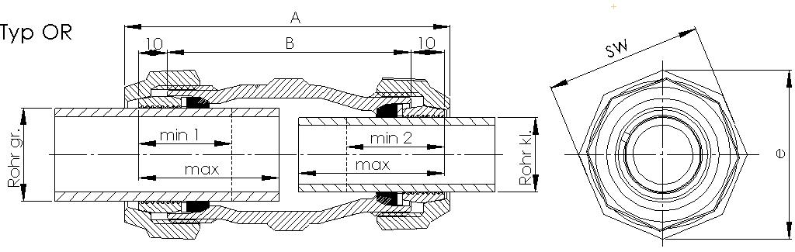

DN | Диаметр труб |  |  | Вес  [кг] | ~A  [мм] | ~B  [мм] | SW  [мм] | ~e  [мм] | min 1  [мм] | min 2  [мм] | max  [мм] | Артикул
 | R | R1
25 x 20 | 1“ | 3/4” |  | 0,8 | 117 | 87 | 55 | 60 | 35 | 30 | 50 | 01.150.02.0302
32 x 20 | 1 1/4“ | 3/4” |  | 1,2 | 130 | 100 | 70 | 76 | 40 | 30 | 55 | 01.150.02.0402
32 x 25 | 1 1/4“ | 1“ |  | 1,2 | 130 | 100 | 70 | 76 | 40 | 35 | 55 | 01.150.02.0403
40 x 25 | 1 1/2“ | 1“ |  | 1,4 | 130 | 100 | 75 | 81 | 40 | 35 | 55 | 01.150.02.0503
40 x 32 | 1 1/2“ | 1 1/4“ |  | 1,6 | 130 | 100 | 75 | 81 | 40 | 40 | 55 | 01.150.02.0504
50 x 32 | 2“ | 1 1/4“ |  | 2,2 | 145 | 115 | 90 | 97 | 40 | 40 | 65 | 01.150.02.0604
50 x 40 | 2“ | 1 1/2“ |  | 2,2 | 145 | 115 | 90 | 97 | 40 | 40 | 65 | 01.150.02.0605
Для оцинкованных труб
25 x 20 | 31,8 | 25,0 |  | 0,8 | 117 | 87 | 55 | 60 | 35 | 30 | 50 | 02.150.02.31825
32 x 20 | 44,5 | 25,0 |  | 1,2 | 130 | 100 | 70 | 76 | 40 | 30 | 55 | 02.150.02.44525
32 x 25 | 44,5 | 31,8 |  | 1,2 | 130 | 100 | 70 | 76 | 40 | 35 | 55 | 02.150.02.445318
40 x 25 | 51,0 | 31,8 |  | 1,4 | 130 | 100 | 75 | 81 | 40 | 35 | 55 | 02.150.02.51318
40 x 32 | 51,0 | 44,5 |  | 1,6 | 130 | 100 | 75 | 81 | 40 | 40 | 55 | 02.150.02.51445
50 x 32 | 57,0 | 44,5 |  | 2,2 | 145 | 115 | 90 | 97 | 40 | 40 | 65 | 02.150.02.57445
50 x 40 | 57,0 | 51,0 |  | 2,2 | 145 | 115 | 90 | 97 | 40 | 40 | 65 | 02.150.02.5751
Для труб PE-HD и труб PE-X
25 x 20 | 32,0 |  | 25,0 | 0,8 | 117 | 87 | 55 | 60 | 35 | 30 | 50 | 03.155.02.2532
32 x 20 | 38,0 |  | 25,0 | 1,2 | 130 | 100 | 70 | 76 | 40 | 30 | 55 | 03.155.02.2538
32 x 20 | 40,0 |  | 25,0 | 1,2 | 130 | 100 | 70 | 76 | 40 | 30 | 55 | 03.155.02.2540
32 x 25 | 38,0 |  | 32,0 | 1,2 | 130 | 100 | 70 | 76 | 40 | 35 | 55 | 03.155.02.3832
32 x 25 | 40,0 |  | 32,0 | 1,2 | 130 | 100 | 70 | 76 | 40 | 35 | 55 | 03.155.02.3240
40 x 25 | 50,0 |  | 30,0 | 1,4 | 130 | 100 | 75 | 81 | 40 | 35 | 55 | 03.155.02.3050
40 x 25 | 50,0 |  | 32,0 | 1,4 | 130 | 100 | 75 | 81 | 40 | 35 | 55 | 03.155.02.3250
40 x 32 | 50,0 |  | 38,0 | 1,6 | 130 | 100 | 75 | 81 | 40 | 40 | 55 | 03.155.02.3850
40 x 32 | 50,0 |  | 40,0 | 1,6 | 130 | 100 | 75 | 81 | 40 | 40 | 55 | 03.155.02.4050
50 x 32 | 63,0 |  | 40,0 | 2,2 | 145 | 115 | 90 | 97 | 40 | 40 | 65 | 03.155.02.4063
50 x 40 | 63,0 |  | 50,0 | 2,2 | 145 | 115 | 90 | 97 | 40 | 40 | 65 | 03.155.02.5063
Для соединения труб PE и PE-X со стальными
25 x 20 | 3/4“ |  | 32,0 | 0,8 | 117 | 87 | 55 | 60 | 35 | 30 | 50 | 03.154.02.0232
20 x 32 | 3/4“ |  | 40,0 | 1,2 | 130 | 100 | 70 | 76 | 40 | 30 | 55 | 03.154.02.0240
25 x 20 | 1“ |  | 25,0 | 0,8 | 117 | 87 | 55 | 60 | 35 | 30 | 50 | 03.154.02.0325
25 x 32 | 1“ |  | 40,0 | 1,2 | 130 | 100 | 70 | 76 | 40 | 35 | 55 | 03.154.02.0340
25 x 40 | 1“ |  | 50,0 | 1,4 | 130 | 100 | 75 | 81 | 40 | 35 | 55 | 03.154.02.0350
32 x 20 | 1 1/4“ |  | 25,0 | 1,2 | 130 | 100 | 70 | 76 | 40 | 30 | 55 | 03.154.02.0425
32 x 25 | 1 1/4“ |  | 32,0 | 1,2 | 130 | 100 | 70 | 76 | 40 | 35 | 55 | 03.154.02.0432
40 x 32 | 1 1/4“ |  | 50,0 | 1,6 | 130 | 100 | 75 | 81 | 40 | 40 | 55 | 03.154.02.0450
50 x 32 | 1 1/4“ |  | 63,0 | 2,2 | 145 | 115 | 90 | 97 | 40 | 40 | 65 | 03.154.02.0463
40 x 25 | 1 1/2“ |  | 32,0 | 1,4 | 130 | 100 | 75 | 81 | 40 | 35 | 55 | 03.154.02.0532
40 x 32 | 1 1/2“ |  | 40,0 | 1,6 | 130 | 100 | 75 | 81 | 40 | 40 | 55 | 03.154.02.0540
50 x 40 | 1 1/2“ |  | 63,0 | 2,2 | 145 | 115 | 90 | 97 | 40 | 40 | 65 | 03.154.02.0563
50 x 32 | 2“ |  | 40,0 | 2,2 | 145 | 115 | 90 | 97 | 40 | 40 | 65 | 03.154.02.0640
50 x 40 | 2“ |  | 50,0 | 2,2 | 145 | 115 | 90 | 97 | 40 | 40 | 65 | 03.154.02.0650

Технические данные соединителей типа OL

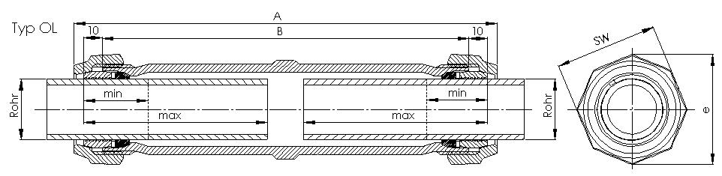

DN | Присоед. диаметр |  | Наружный диаметр трубы, мм | Вес  [кг] | ~A  [мм] | ~B  [мм] | SW  [мм] | ~e  [мм] | min  [мм] | max  [мм] | Артикул
15 | 1/2“ |  | 21,3 | 0,8 | 230 | 200 | 41 | 44 | 30 | 90 | 01.150.03.01
20 | 3/4“ |  | 26,9 | 1,3 | 230 | 200 | 50 | 54 | 30 | 90 | 01.150.03.02
25 | 1“ |  | 33,7 | 1,4 | 230 | 200 | 55 | 60 | 35 | 90 | 01.150.03.03
32 | 1 1/4” |  | 42,4 | 2,1 | 230 | 200 | 70 | 76 | 40 | 90 | 01.150.03.04
40 | 1 1/2” |  | 48,3 | 2,5 | 230 | 200 | 75 | 81 | 40 | 90 | 01.150.03.05
50 | 2” |  | 60,3 | 3,3 | 230 | 200 | 90 | 97 | 40 | 90 | 01.150.03.06
Для оцинкованных труб
15 | 1/2“ |  | 20,0 | 0,8 | 230 | 200 | 41 | 44 | 30 | 90 | 02.150.03.20
20 | 3/4“ |  | 25,0 | 1,3 | 230 | 200 | 50 | 54 | 30 | 90 | 02.150.03.25
25 | 1“ |  | 31,8 | 1,4 | 230 | 200 | 55 | 60 | 35 | 90 | 02.150.03.318
32 | 1 1/4” |  | 44,5 | 2,1 | 230 | 200 | 70 | 76 | 40 | 90 | 02.150.03.445
40 | 1 1/2” |  | 51,0 | 2,5 | 230 | 200 | 75 | 81 | 40 | 90 | 02.150.03.51
50 | 2” |  | 57 | 3,3 | 230 | 200 | 90 | 97 | 40 | 90 | 02.150.03.57
50 | 2” |  | 63,5 | 3,3 | 230 | 200 | 90 | 97 | 40 | 90 | 02.150.03.635
Для труб PE-HD и труб PE-X
15 | 20,0 |  | 20,0 | 0,8 | 230 | 200 | 41 | 44 | 30 | 90 | 03.155.03.20
20 | 25,0 |  | 25,0 | 1,3 | 230 | 200 | 50 | 54 | 30 | 90 | 03.155.03.25
25 | 30,0 |  | 30,0 | 1,4 | 230 | 200 | 55 | 60 | 35 | 90 | 03.155.03.30
25 | 32,0 |  | 32,0 | 1,4 | 230 | 200 | 55 | 60 | 35 | 90 | 03.155.03.32
32 | 38,0 |  | 38,0 | 2,1 | 230 | 200 | 70 | 76 | 40 | 90 | 03.155.03.38
32 | 40,0 |  | 40,0 | 2,1 | 230 | 200 | 70 | 76 | 40 | 90 | 03.155.03.40
40 | 50,0 |  | 50,0 | 2,5 | 230 | 200 | 75 | 81 | 40 | 90 | 03.155.03.50
50 | 63,0 |  | 63,0 | 3,3 | 230 | 200 | 90 | 97 | 40 | 90 | 03.155.03.63
Для соединения труб PE и PE-X со стальными
15 |  | 1/2“ | 20,0 | 0,8 | 230 | 200 | 41 | 44 | 30 | 90 | 03.154.03.0120
20 |  | 3/4“ | 25,0 | 1,3 | 230 | 200 | 50 | 54 | 30 | 90 | 03.154.03.0225
25 |  | 1“ | 32,0 | 1,4 | 230 | 200 | 55 | 60 | 35 | 90 | 03.154.03.0332
32 |  | 1 1/4” | 40,0 | 2,1 | 230 | 200 | 70 | 76 | 40 | 90 | 03.154.03.0440
40 |  | 1 1/2” | 50,0 | 2,5 | 230 | 200 | 75 | 81 | 40 | 90 | 03.154.03.0550
50 |  | 2” | 63,0 | 3,3 | 230 | 200 | 90 | 97 | 40 | 90 | 03.154.03.0663

Технические данные соединителей типа WO
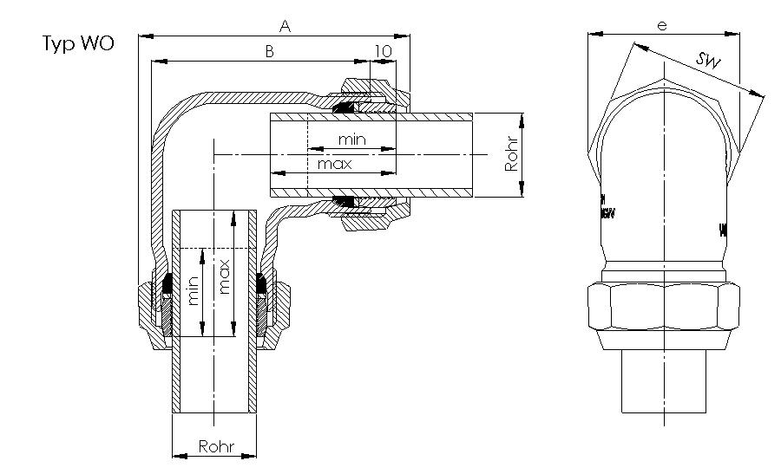

DN | Присоед. диаметр |  | Наружный диаметр трубы, мм | Вес  [кг] | ~A  [мм] | ~B  [мм] | SW  [мм] | ~e  [мм] | min  [мм] | max  [мм] | Артикул
15 | 1/2“ |  | 21,3 | 0,5 | 100 | 75 | 41 | 44 | 30 | 50 | 01.150.08.01
20 | 3/4“ |  | 26,9 | 0,9 | 105 | 80 | 50 | 54 | 30 | 50 | 01.150.08.02
25 | 1“ |  | 33,7 | 1,0 | 115 | 90 | 55 | 60 | 35 | 50 | 01.150.08.03
32 | 1 1/4” |  | 42,4 | 1,6 | 125 | 100 | 70 | 76 | 40 | 55 | 01.150.08.04
40 | 1 1/2” |  | 48,3 | 2,1 | 150 | 120 | 75 | 81 | 40 | 75 | 01.150.08.05
50 | 2” |  | 60,3 | 3,1 | 170 | 140 | 90 | 97 | 40 | 85 | 01.150.08.06
Для оцинкованных труб
15 | 1/2“ |  | 20,0 | 0,5 | 100 | 75 | 41 | 44 | 30 | 50 | 02.150.08.20
20 | 3/4“ |  | 25,0 | 0,9 | 105 | 80 | 50 | 54 | 30 | 50 | 02.150.08.25
25 | 1“ |  | 31,8 | 1,0 | 115 | 90 | 55 | 60 | 35 | 50 | 02.150.08.318
32 | 1 1/4” |  | 44,5 | 1,6 | 125 | 100 | 70 | 76 | 40 | 55 | 02.150.08.445
40 | 1 1/2” |  | 51,0 | 2,1 | 150 | 120 | 75 | 81 | 40 | 75 | 02.150.08.51
50 | 2” |  | 57,0 | 3,1 | 170 | 140 | 90 | 97 | 40 | 85 | 02.150.08.57
Для труб PE-HD и труб PE-X
15 | 20,0 |  | 20,0 | 0,5 | 100 | 75 | 41 | 44 | 30 | 50 | 03.155.08.20
20 | 25,0 |  | 25,0 | 0,9 | 105 | 80 | 50 | 54 | 30 | 50 | 03.155.08.25
25 | 30,0 |  | 30,0 | 1,0 | 115 | 90 | 55 | 60 | 35 | 50 | 03.155.08.30
25 | 32,0 |  | 32,0 | 1,0 | 115 | 90 | 55 | 60 | 35 | 50 | 03.155.08.32
32 | 38,0 |  | 38,0 | 1,6 | 125 | 100 | 70 | 76 | 40 | 55 | 03.155.08.38
32 | 40,0 |  | 40,0 | 1,6 | 125 | 100 | 70 | 76 | 40 | 55 | 03.155.08.40
40 | 50,0 |  | 50,0 | 2,1 | 150 | 120 | 75 | 81 | 40 | 75 | 03.155.08.50
50 | 63,0 |  | 63,0 | 3,1 | 170 | 140 | 90 | 97 | 40 | 85 | 03.155.08.63
Для соединения труб PE и PE-X со стальными
15 |  | 1/2“ | 20,0 | 0,5 | 100 | 75 | 41 | 44 | 30 | 50 | 03.154.08.0120
20 |  | 3/4“ | 25,0 | 0,9 | 105 | 80 | 50 | 54 | 30 | 50 | 03.154.08.0225
25 |  | 1“ | 32,0 | 1,0 | 115 | 90 | 55 | 60 | 35 | 50 | 03.154.08.0332
32 |  | 1 1/4” | 40,0 | 1,6 | 125 | 100 | 70 | 76 | 40 | 55 | 03.154.08.0440
40 |  | 1 1/2” | 50,0 | 2,1 | 150 | 120 | 75 | 81 | 40 | 75 | 03.154.08.0550
50 |  | 2” | 63,0 | 3,1 | 170 | 140 | 90 | 97 | 40 | 85 | 03.154.08.0663
Технические данные соединителей типа WA

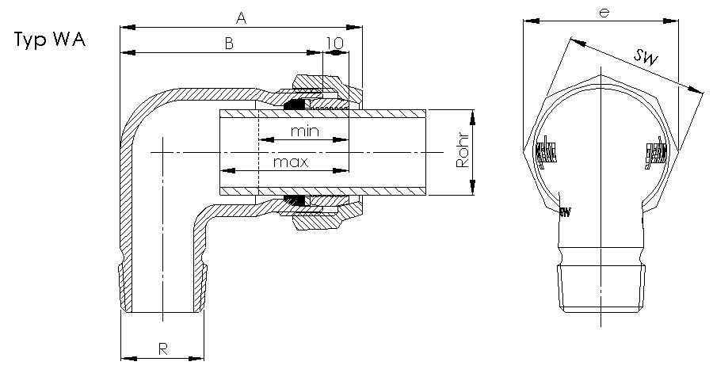

DN | Присоед. диаметр | Наружный диаметр трубы, мм | Вес  [кг] | ~A  [мм] | ~B  [мм] | SW  [мм] | ~e  [мм] | min  [мм] | max  [мм] | Артикул
25 | 1“ | 33,7 | 0,7 | 115 | 90 | 55 | 60 | 35 | 50 | 01.150.09.03
40 | 1 1/2” | 48,3 | 1,4 | 150 | 120 | 75 | 81 | 40 | 75 | 01.150.09.05
50 | 2” | 60,3 | 2,2 | 170 | 140 | 90 | 97 | 40 | 85 | 01.150.09.06
Для оцинкованных труб
25 | 1“ | 31,8 | 0,7 | 115 | 90 | 55 | 60 | 35 | 50 | 02.150.09.03318
40 | 1 1/2” | 51,0 | 1,4 | 150 | 120 | 75 | 81 | 40 | 75 | 02.150.09.0551
50 | 2” | 57 | 2,2 | 170 | 140 | 90 | 97 | 40 | 85 | 02.150.09.0657
Для труб PE-HD и труб PE-X
25 | 1“ | 30,0 | 0,7 | 115 | 90 | 55 | 60 | 35 | 50 | 03.153.09.0330
25 | 1“ | 32,0 | 0,7 | 115 | 90 | 55 | 60 | 35 | 50 | 03.153.09.0332
40 | 1 1/2” | 50,0 | 1,4 | 150 | 120 | 75 | 81 | 40 | 75 | 03.153.09.0550
50 | 2” | 63,0 | 2,2 | 170 | 140 | 90 | 97 | 40 | 85 | 03.153.09.0663

Технические данные соединителей типа EK

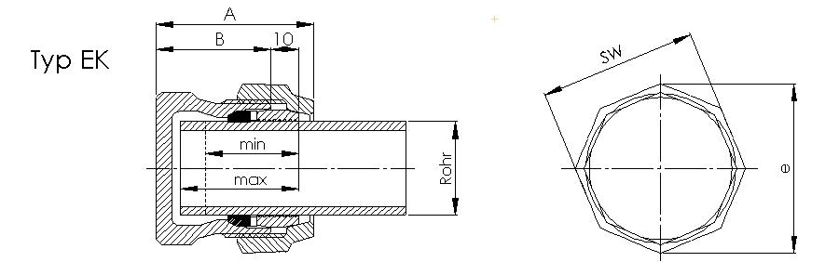

DN | Присоед. диаметр | Наружный диаметр трубы R _{ohr}, мм | Вес  [кг] | ~A  [мм] | ~B  [мм] | SW  [мм] | ~e  [мм] | min  [мм] | max  [мм] | Артикул
15 | 1/2“ | 21,3 | 0,4 | 51 | 36 | 41 | 44 | 30 | 40 | 01.150.07.01
20 | 3/4“ | 26,9 | 0,6 | 53 | 38 | 50 | 54 | 30 | 40 | 01.150.07.02
25 | 1“ | 33,7 | 0,7 | 55 | 40 | 55 | 60 | 35 | 40 | 01.150.07.03
32 | 1 1/4” | 42,4 | 1,2 | 61 | 46 | 70 | 76 | 40 | 45 | 01.150.07.04
40 | 1 1/2” | 48,3 | 1,4 | 63 | 48 | 75 | 81 | 40 | 50 | 01.150.07.05
50 | 2” | 60,3 | 2,0 | 72 | 57 | 90 | 97 | 40 | 55 | 01.150.07.06
Для оцинкованных труб
15 | 1/2“ | 20,0 | 0,4 | 51 | 36 | 41 | 44 | 30 | 40 | 02.150.07.20
20 | 3/4“ | 25,0 | 0,6 | 53 | 38 | 50 | 54 | 30 | 40 | 02.150.07.25
25 | 1“ | 31,8 | 0,7 | 55 | 40 | 55 | 60 | 35 | 40 | 02.150.07.318
32 | 1 1/4” | 44,5 | 1,2 | 61 | 46 | 70 | 76 | 40 | 45 | 02.150.07.445
40 | 1 1/2” | 51,0 | 1,4 | 63 | 48 | 75 | 81 | 40 | 50 | 02.150.07.51
50 | 2” | 57 | 2,0 | 72 | 57 | 90 | 97 | 40 | 55 | 02.150.07.57
50 | 2” | 63,5 | 2,0 | 72 | 57 | 90 | 97 | 40 | 55 | 02.150.07.635
Для труб PE-HD и труб PE-X
15 | 1/2“ | 20,0 | 0,4 | 51 | 36 | 41 | 44 | 30 | 40 | 03.153.07.20
20 | 3/4“ | 25,0 | 0,6 | 53 | 38 | 50 | 54 | 30 | 40 | 03.153.07.25
25 | 1“ | 30,0 | 0,7 | 55 | 40 | 55 | 60 | 35 | 40 | 03.153.07.30
25 | 1“ | 32,0 | 0,7 | 55 | 40 | 55 | 60 | 35 | 40 | 03.153.07.32
32 | 1 1/4” | 38,0 | 1,2 | 61 | 46 | 70 | 76 | 40 | 45 | 03.153.07.38
32 | 1 1/4” | 40,0 | 1,2 | 61 | 46 | 70 | 76 | 40 | 45 | 03.153.07.40
40 | 1 1/2” | 50,0 | 1,4 | 63 | 48 | 75 | 81 | 40 | 50 | 03.153.07.50
50 | 2” | 63,0 | 2,0 | 72 | 57 | 90 | 97 | 40 | 55 | 03.153.07.63

